任务申请部门 | 服务运营部 |  | 申请人 |  | 卢佩磊
任务提出时间 | 20190918 |  | 要求完成时间 |  | 20190920
客户姓名/职务 | 尚菊红 |  | 联系电话 |  | 17610276839
费用归属 | 服务运营部 |  | 合同名称 |  | 合同名称：长治市国控重点污染源自动监控与基础数据库系统运维合同  合同编号：FA19206(X)  合同期限：2019-01-01至2019-12-31
任务名称 | 国发平台4.0没有数据显示
工作要求 | 长治国发平台4.0的数据，是由国发3.1的数据转发过去的，在3.1的通讯服务器都配置好了，但4.0通讯一直没有接收到这些数据，下周二9月24号，山西省厅培训4.0平台，需要用长治4.0平台进行演示。所以需要研发给予解决，加急处理下。  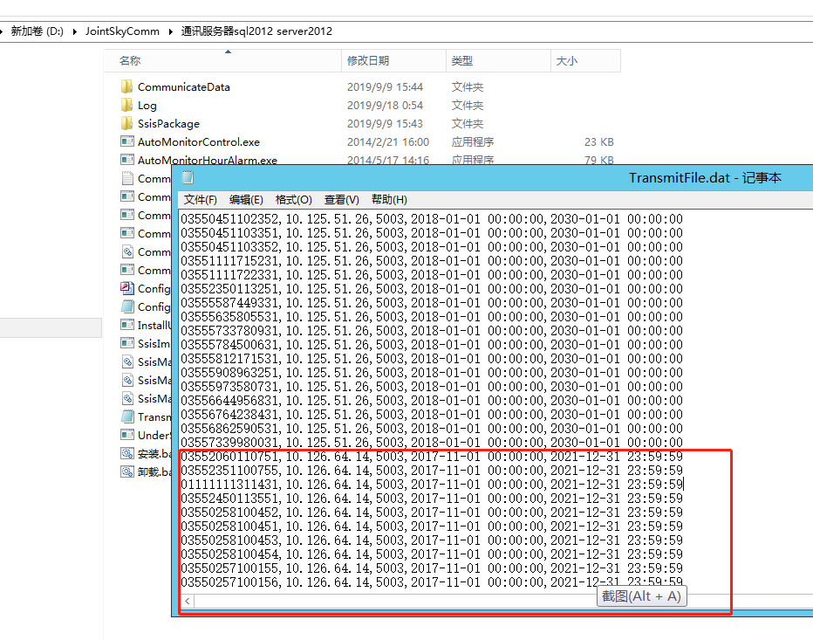  以上标红的是3.1通讯服务器配置的转发，配置了将近200条  格式: xxx,10.126.64.14,5003,2017-11-01 00:00:00,2021-12-31 23:59:59  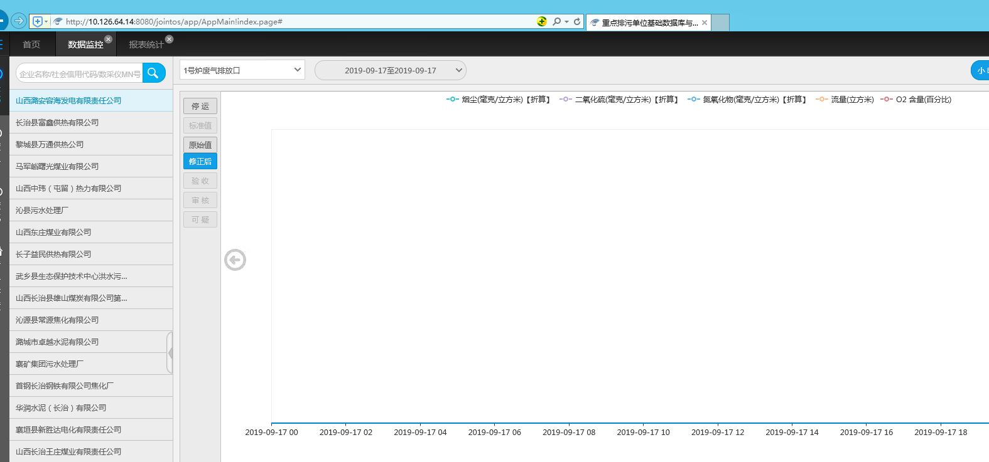  这是4.0平台的界面，任何一家企业都没有数据  申请部门：
实施部门  审批 | 签名/时间：
实施人 | 责 | 工作量 |  |  |  | 完成时间 | 年 月 日
完成情况确认 | 实施部门确认： 申请人确认：
满意度评价 | □优秀（5分）□满意（4分）□一般（3分）□较差（2分）□很差（1分）  若任务单实施过程优秀、较差或很差，请给出原因：  签名/时间：
特殊情况说明：
长治市远程方式：（需要远程我的向日葵进行操作 账号224 523 565 验证码0049）
通讯：10.126.64.11:6410 密码:9sp3SNZrmWV2Pmqp
数据库：10.126.64.15:6410 密码:AZ%vds1tjM*Uzh0T
3.1平台：http://10.126.64.10:8080/jointframe/app cz_lpl/369852147
4.0应用与通讯服务器 10.126.64.14 密码：CZ.hbj123
4.0数据库服务器 10.126.64.12 密码：CZ.hbj123 sa/123456
4.0平台 http://10.126.64.14:8080/jointos/app
appadmin/q1w2e3r4t5

